2014年陕西高考文科数学试题（文）

一．选择题：本大题共10小题，每小题5分，共50分.在每小题给出的四个选项中，只有一项是符合题目要求的.
1.已知集合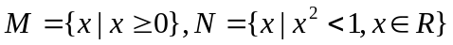，则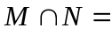（ ）
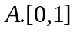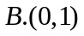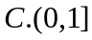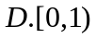
【答案】 D
【解析】

2.函数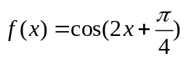的最小正周期是（ ）
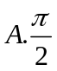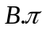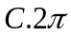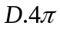
【答案】 B
【解析】
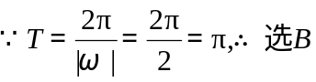

- 已知复数 Z = 2 - 1，则Z . 的值为（ ）
A.5 B. C.3 D.
【答案】 A
【解析】
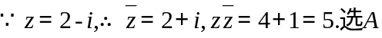

4.根据右边框图，对大于2的整数，得出数列的通项公式是（ ）
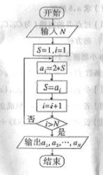
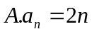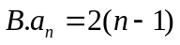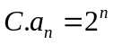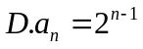
【答案】 C
【解析】

- 将边长为1的正方形以其一边所在的直线为旋转轴旋转一周，所得集合体的侧面积是（ ）

A.4 B.8 C.2 D.
【答案】 C
【解析】

6.从正方形四个顶点及其中心这5个点中，任取2个点，则这2个点的距离不小于该正方形边长的概率为（ ）
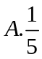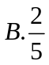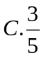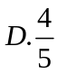
【答案】 B
【解析】

- 下列函数中，满足“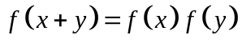”的单调递增函数是（ ） （A）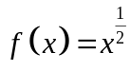 （B）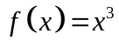 （C）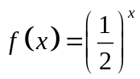 （D）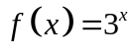
【答案】 B
【解析】

8.原命题为“若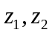互为共轭复数，则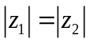”，关于逆命题，否命题，逆否命题真假性的判断依次如下，正确的是（ ）
（A）真，假，真 （B）假，假，真 （C）真，真，假 （D）假，假，假
【答案】 A
【解析】
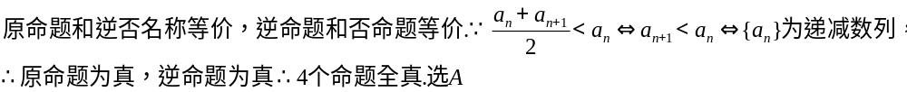
9.某公司10位员工的月工资（单位:元）为x₁，x₂，''',x₁₀ ，其均值和方差分别为和s²，若从下月起每位员工的月工资增加100元，则这个10位员工下月工资的均值和方差分别为（ ）
（A），s²+100² （B）+100, s²+100² （C） ,s² （D）+100, s²
【答案】 D
【解析】

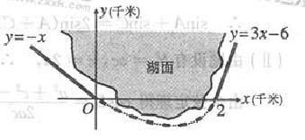
10.如图，修建一条公路需要一段环湖弯曲路段与两条直道为某三次函数图像的一部分，则该函数的解析式为（ ）

- 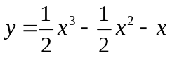 （B）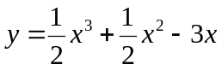
（C）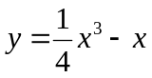 （D）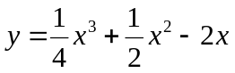
【答案】 A
【解析】
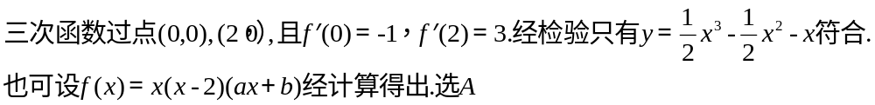

- 填空题：把答案填写在答题卡相应题号后的横线上（本大题共5小题，每小题5分，共25分）.
- 抛物线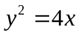的准线方程为___________.
【答案】 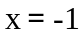
【解析】

- 已知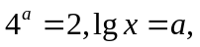则=________.
【答案】 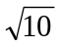

【解析】
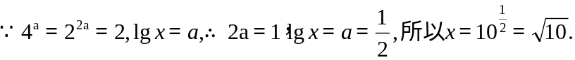

13. 设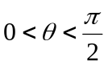，向量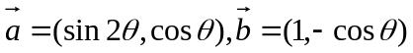，若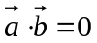，则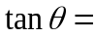______.
【答案】
【解析】
- 已知f（x）=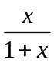，x≥0, f₁(x)=f(x),f_{n+1}(x)=f(f_{n}(x)),nN_{+,} 则f₂₀₁₄(x)的表达式为__________.
【答案】 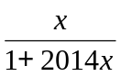
【解析】
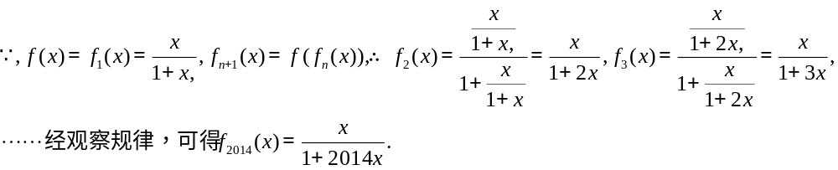

15.（考生注意：请在下列三题中任选一题作答，如果多做，则按所做的第一题评分）
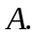(不等式选做题)设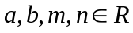，且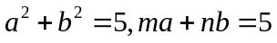，则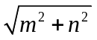的最小值为
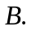（几何证明选做题）如图，中，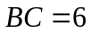，以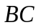为直径的半圆分别交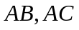于点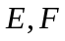，若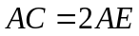,则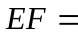
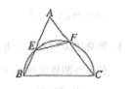
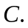（坐标系与参数方程选做题）在极坐标系中，点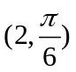到直线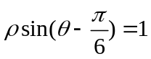的距离是
【答案】 A B 3 C 1
【解析】
A
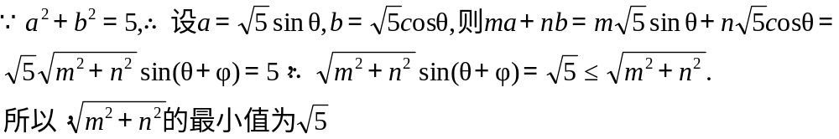
B
C
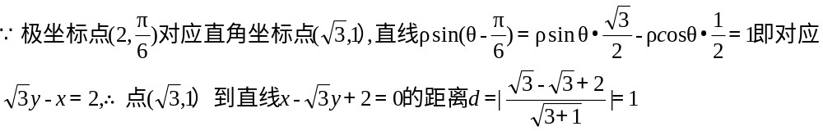

16. （本小题满分12分）
的内角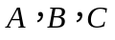所对的边分别为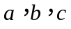.
（I）若成等差数列，证明：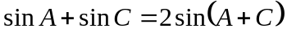；
（II）若成等比数列，求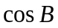的最小值.
【答案】 （1） 省略 （2）
【解析】
（1）
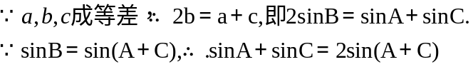
（2）
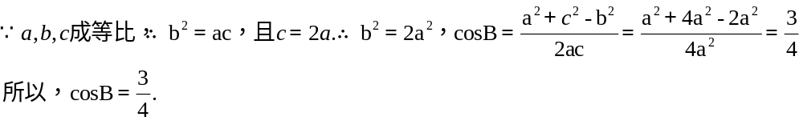

- （本小题满分12分）
四面体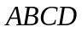及其三视图如图所示，平行于棱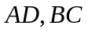的平面分别交四面体的棱
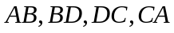于点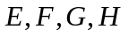.
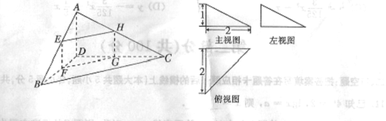
（1）求四面体的体积；
（2）证明：四边形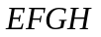是矩形.

【答案】 （1） （2） 省略
【解析】
（1）
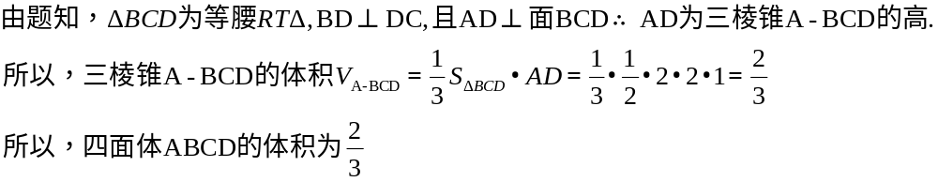
（2）
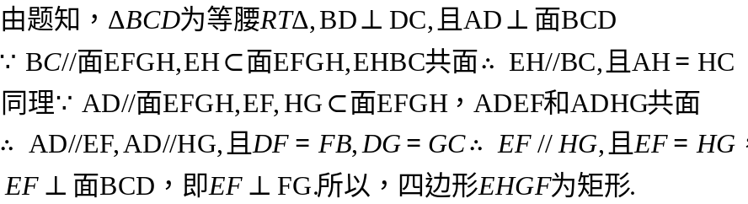

18.（本小题满分12分）
在直角坐标系中，已知点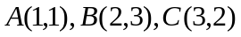，点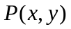在三边围成的
区域（含边界）上，且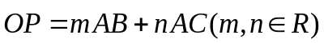.
- 若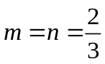，求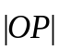；
（2）用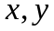表示，并求的最大值.

【答案】 （1） 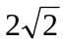 （2） m-n=y-x, 1
【解析】
（1）
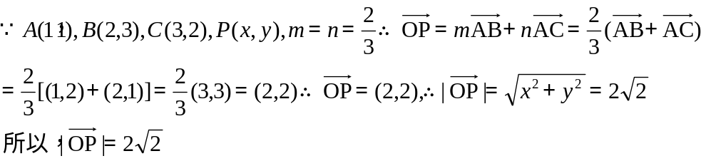（2）
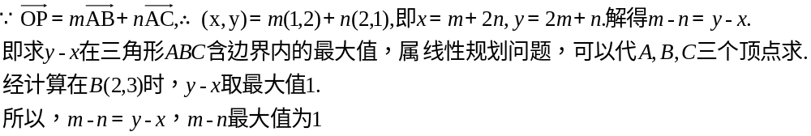

- （本小题满分12分）
某保险公司利用简单随机抽样方法，对投保车辆进行抽样，样本车辆中每辆车的赔付结果统计如下：
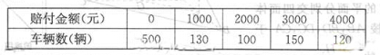

（I）若每辆车的投保金额均为2800元，估计赔付金额大于投保金额的概率；
（II）在样本车辆中，车主是新司机的占10％，在赔付金额为4000元的样本车辆中，车主是新司机的占20％，估计在已投保车辆中，新司机赔获金额为4000元的概率。
【答案】 （1）0.27 （2） 0.24
【解析】
（1）
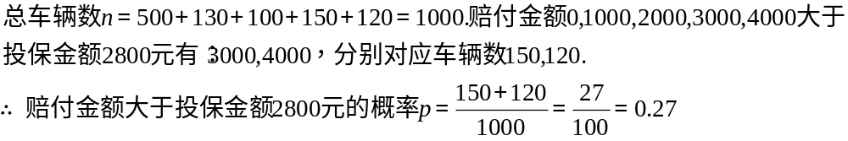
（2）
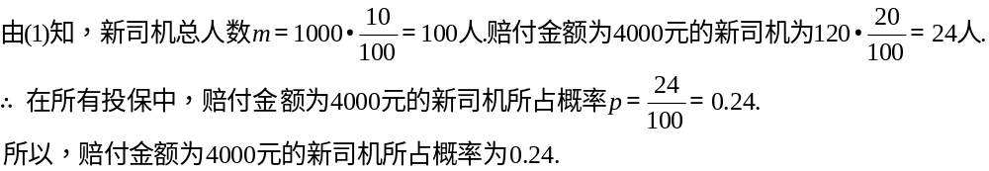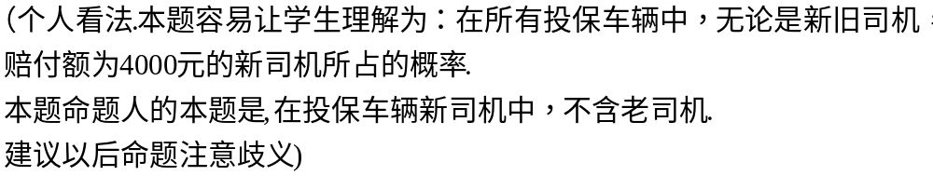

- （本小题满分13分）
已知椭圆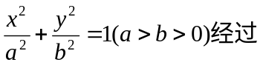点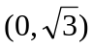，离心率为，左右焦点分别为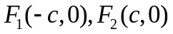
（I）求椭圆的方程；
- 若直线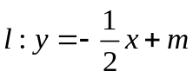与椭圆交于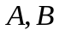两点，与以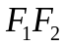为直径的圆交于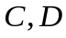两点，且满足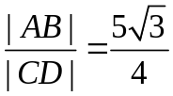，求直线的方程.
【答案】 （1） 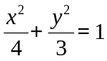 （2） 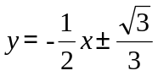
【解析】
（1）
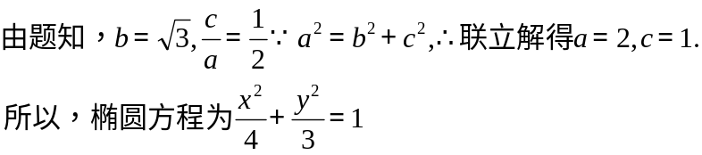
（2）
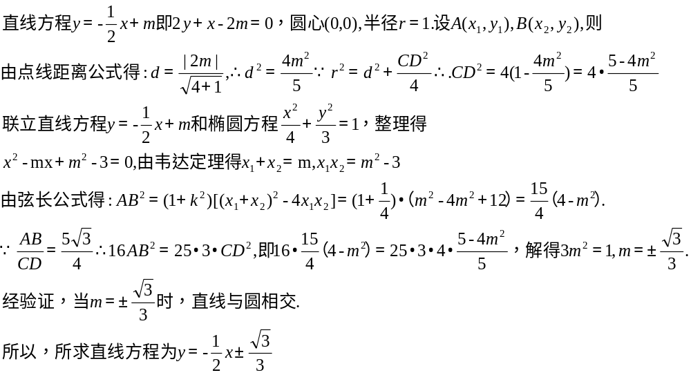

21.（本小题满分14分）
设函数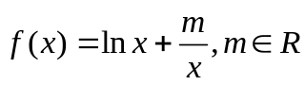.
- 当（为自然对数的底数）时，求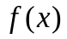的最小值；
- 讨论函数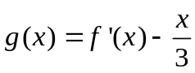零点的个数；
（3）若对任意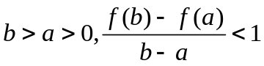恒成立，求的取值范围.
【答案】
（1） 2
（2） 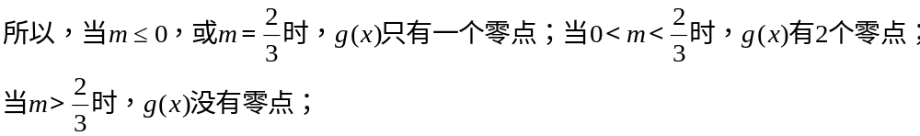 (3) 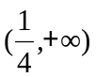
【解析】
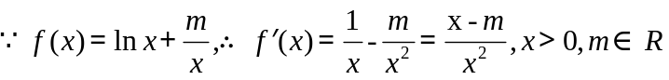
（1）
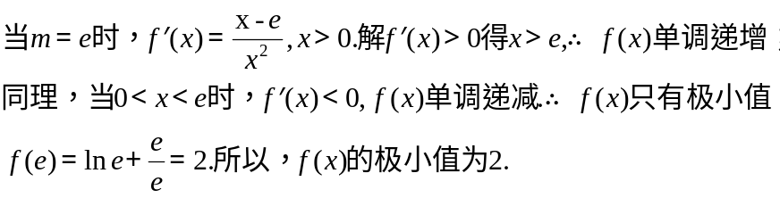
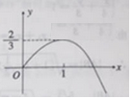
（2）
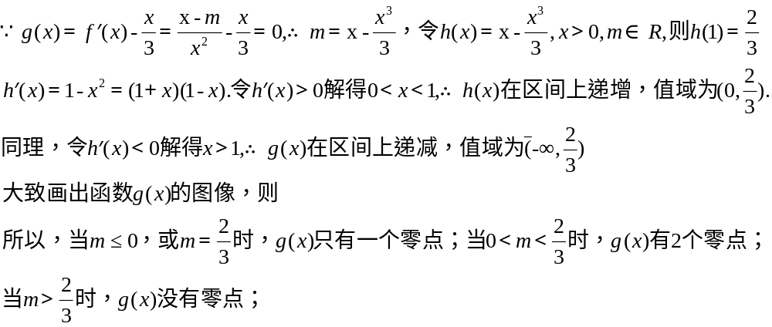
（3）
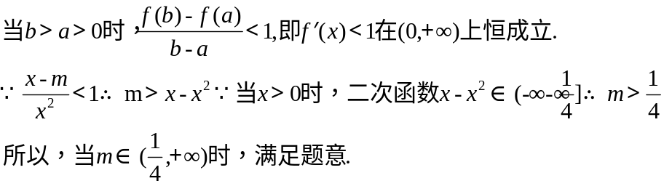

答案：
1D 2B 3A 4C 5C 6B 7B8 A9 D10 A
11.=—1 12. 13. 14.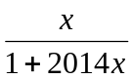 15.A B.3 C.1

